**Решение задач на проценты.**

**1. Вычислить процент от числа…**



27500⋅94%=27500⋅0.94=275⋅94=25850.

**Ответ:** 25850 человек.

**2. Скидки, налоги и рост цен...**

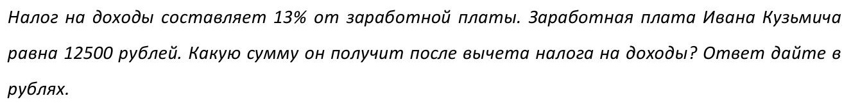

Для решения этой задачи вначале вычислим сумму налога на заработную плату

12500⋅13%=12500⋅0.13=1625.

Тогда заработная плата, выдаваемая на руки Ивану Кузьмичу, равна разности между начисленной зарплатой и вычетом налога:

12500−1625=10875.

**Ответ**: 10875 рублей.



Вначале найдем величину подорожания:

60⋅25%=60⋅0.25=15.

Затем прибавим величину подорожания к исходной цене:

60+15=75.

Таким образом, новая цена одного килограмма слив оказалась равной 75 рублей.

**Ответ:** 75 рублей.

.

**3. Скидки, налоги и рост цен (обратные задачи)**

Другой вид задач посвящен определению цены на продукты до их повышения, заработной платы до вычета налога и т.д. Поскольку в таких задачах требуется найти первоначальное значение до каких-либо действий (повышения или понижения цены, вычета налога и т.д.), имеет смысл назвать их **обратными задачами**.



Как известно, первоначальная зарплата Марии Константиновны была равна 100%. После вычета 13% налога она получила на руки 100%−13%=87%=0.87  от начисленной заработной платы. Тогда начисленная заработная плата оказалась равной

95700.87=95700087=11000.

**Ответ:** 11000 рублей.

**4. На сколько процентов?..**

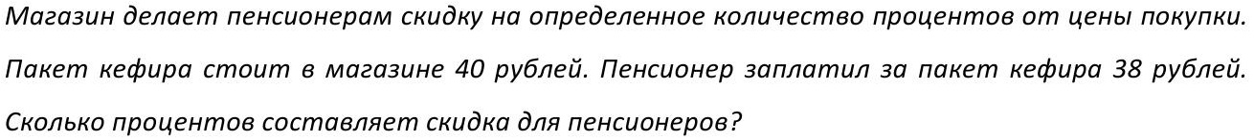

Абсолютная величина скидки равна 40−38=2 (рубля).

Величину скидки, выраженную в долях единицы (относительную величину) найдем как отношение абсолютной величины скидки на исходную цену продукта:

240=120=0.05.

Учитывая основное процентное равенство, получаем

0.05⋅100%=5%.

Таким образом, скидка для пенсионеров составляет 5%.

**Ответ**: 5%.

**1. Сложные проценты**



Для ее решения достаточно дважды рассчитать стоимость одного килограмма винограда (вначале в октябре, а затем – в ноябре).

Стоимость 1 кг винограда в октябре равна:

60+60⋅25%=60+60⋅0.25=60+15=75.

В ноябре стоимость 1 кг винограда оказывается равной:

75+75⋅20%=75+75⋅0.2=75+15=90.

Таким образом, стоимость винограда в ноябре оказалась равной 90 рублей.

**Ответ:** 90 рублей.

Заметим, что в этой задаче не страшно перепутать процент повышения цены в октябре и ноябре, так как окончательный результат не изменится:

60⋅(1+0.25)⋅(1+0.2)=60⋅1.25⋅1.2=90.

Рассматриваемые далее задачи на сложные проценты уже не всегда простят нам таких вольностей и, к тому же, требуют внимательного прочтения условия: что нам дано в задаче и что следует найти.

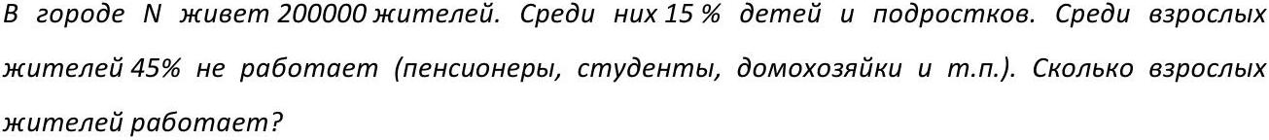

Решим эту задачу двумя способами.

**1-й способ**

Для того чтобы найти число взрослых жителей города, необходимо вычесть из общего числа всех детей и подростков:

20000−20000⋅15%=20000−20000⋅0.15=20000−3000=17000.

Далее, из 17000 взрослых жителей следует вычесть всех неработающих граждан:

17000−17000⋅55%=17000−17000⋅0.55=17000−7650=9350.

Таким образом, в городе N заняты на работе 9350 человек.

**Ответ**: 9350 жителей.

**2-й способ**

По условию задачи, в городе N 15% детей и подростков, а в условии спрашивается о взрослых жителях. То есть нас должен интересовать процент взрослых жителей: 100%−15%=85%.

Далее, в условии задачи говорится о том, что 45% взрослых жителей **НЕ** работает, а спрашивается, сколько взрослых жителей работает? Легко подсчитать, что работает 100%−45%=55% взрослых жителей.

С учетом всех замечаний условие задачи можно переформулировать следующим образом.



20000⋅0.85⋅0.55=9350.

**Ответ**: 9350 жителей.



По условию задачи нам известен процент учеников начальной школы, а требуется найти количество учеников, изучающих немецкий язык, который изучается только в средней и старшей школе. Поэтому вначале следует найти процент учеников средней и старшей школы: 100%−30%=70%.

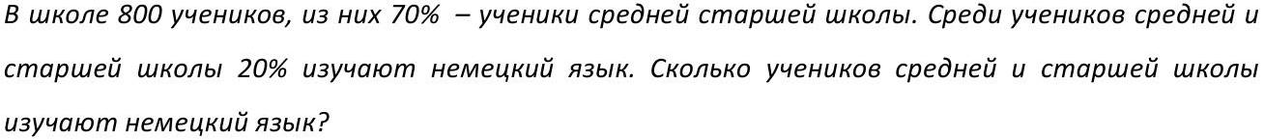

Тогда ее решение совпадает с решением предыдущей задачи [вторым способом](http://egegiamath.ru/ege-2014/procenty-procenty-v-zadachax-chasti-v-prodolzhenie.html#26631_2):

800⋅0.7⋅0.2=112.

То есть, немецкий язык в школе изучает 112 учеников.

**Ответ**: 112 учеников.

**2. Наибольшее количество товара и скидка/наценка**

В этом и дальнейших пунктах разберем задачи, в которых вычисление процентов является только частью решения, и необходимо выполнить дополнительные преобразования.

.



Решение этой задачи сводится к определению новой цены на флакон и расчету [наибольшего числа флаконов](http://egegiamath.ru/ege-2014/ox-uzh-eti-syrki.html#26616), которые можно купить за имеющиеся деньги.

Новая цена флакона шампуня оказывается равной:

160−160⋅25%=160−160⋅0.25=160⋅(1−0.25)=160⋅0.75=120 (rub).

Для расчета наибольшего количества флаконов, которые можно купить за 1000 рублей, поделим эту сумму на цену флакона и отбросим дробную часть:

1000120=253=813.

Таким образом, за 1000 рублей можно купить 8 флаконов шампуня по скидочной цене.

**Ответ**: 8 флаконов.



Решение этой задачи сводится к определению розничной цены учебника и расчета [наибольшего числа учебников](http://egegiamath.ru/ege-2014/ox-uzh-eti-syrki.html#26616), которые можно купить за имеющиеся деньги.

Розничная цена учебника равна:

170+170⋅20%=170+170⋅0.20=170⋅(1+0.2)=170⋅1.2=204 (rub).

Для расчета наибольшего количества учебников, которые можно купить за 7000 рублей, поделим эту сумму на розничную цену учебника и отбросим дробную часть:

7000204=175051=341651.

Таким образом, за 7000 рублей можно купить 34 учебника по розничной цене.

**Ответ**: 34 учебника.

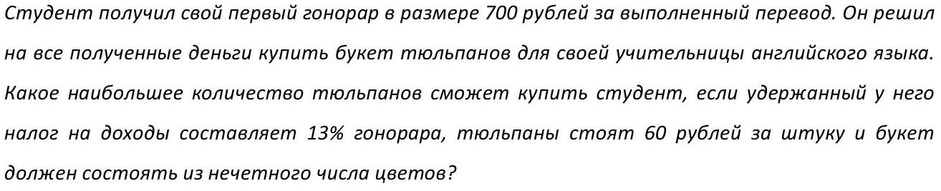

700−700⋅13%=700−700⋅0.13=700⋅(1−0.13)=700⋅0.87=609.

То есть у студента после вычета налога осталось 609 рублей.

:

609 rub60 rub=60960=10960.

То есть, на оставшиеся 609 рублей студент может купить 10 тюльпанов. Но учитывая, что букет должен состоять из нечетного числа цветков, в ответ запишем 9 тюльпанов.

**Ответ:** 9 тюльпанов.

**3. Расчет дозировки лекарства**

.

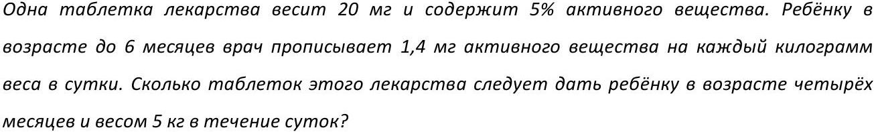

Вначале найдем требуемое для ребенка количество активного вещества лекарства:

1.4 mg/kg⋅5 kg=7 mg.

Затем рассчитаем количество активного вещества в одной таблетке лекарства:

20 mg⋅5%=20⋅0.05=1 (mg).

Разделив требуемое количество действующего вещества лекарства на его количество в одной таблетке, находим:

7 mg1 mg=7.

Таким образом, врач назначил ребенку 7 таблеток лекарства в сутки.

**Ответ**: 7 таблеток.

**4. Платежи кратными суммами с комиссией**

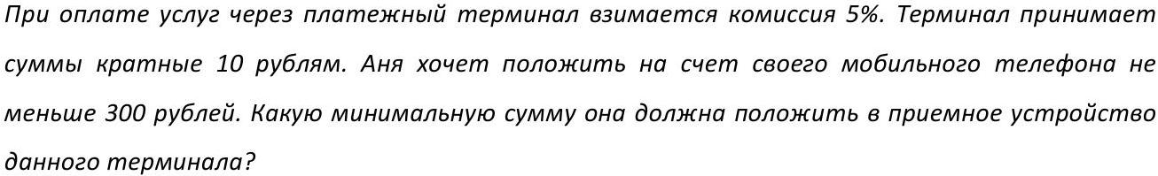

Решим эту задачу двумя способами: стандартным, основанном на расчете, и простым перебором. Поскольку при решении заданий части В ЕГЭ по математике требуется только записать ответ, Вы можете решать эту задачу любым способом, который для Вас более удобен.

**1-й способ**

Первый способ стандартный основан на вычислении суммы платежа, который после вычитания комиссии в 5% даст, как минимум, 300 рублей на счету телефона. По аналогии с задачей [26644](http://egegiamath.ru/ege-2014/procenty-procenty-v-zadache-b1.html#26644), находим, что на счет телефона зачисляется 100%−5%=95%=0.95 от суммы, внесенной в терминал. Тогда для зачисления 300 рублей на счет телефона необходимо внести

300 rub0.95=3000095=600019=3151519 (rub.)

Учитывая, что терминал принимает сумму, кратную 10 рублям, Ане следует внести 320 рублей.

**Ответ**: 320 рублей.

**2-й способ**

Второй способ основан на простом подборе. Вначале определим сумму, зачисляемую на счет телефона с каждых 10 рублей:

10−10⋅5%=10−10⋅0.05=10−0.5=9.5.

То есть, с каждых 10 рублей на счет зачисляется 9 рублей 50 копеек. Затем найдем, какое наименьшее число «десятирублевок» следует внести в терминал, чтобы на телефон было зачислено не менее 300 рублей.

Очевидно, это число должно быть больше 30, так как 30 «десятирублевок» равны 300 рублям, а платежный терминал еще и берет комиссию.

Попробуем вложить 31 «десятирублевку»

31⋅9.5=294.5.

Тогда мы получаем сумму, меньше 300 рублей, что не удовлетворяет условию задачи.

Для 32 «десятирублевок» имеем

32⋅9.5=304.

Это значит, что при внесении в терминал 32 «десятирублевок» на счет будет зачислена достаточная сумма в 304 рубля. Отсюда следует, что в платежный терминал необходимо внести 32 «десятирублевки», то есть, 320 рублей.

**Ответ**: 320 рублей

**5. Ежемесячные платежи по кредитам**

.

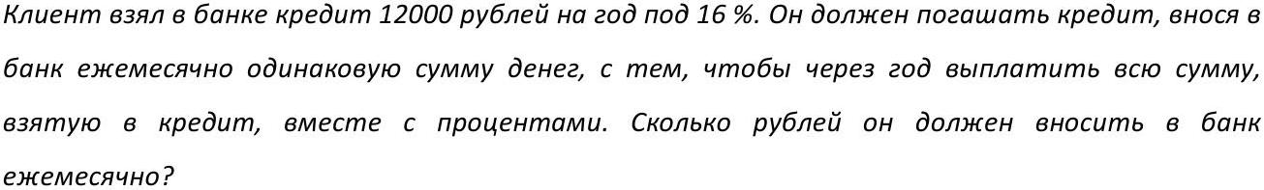

К сожалению, в этой задаче отсутствует однозначность в порядке начисления процентов.  Поэтому введем дополнительное допущение (которого нет в условии задачи) о том, что проценты на кредит начисляются сразу в момент его получения.

Тогда сумма кредита вместе с начисленными процентами оказывается равной:

12000+12000⋅16%=12000+12000⋅0.16==12000⋅(1+0.16)=12000⋅1.16=13920 (rub).

Поскольку клиент погашает кредит ежемесячно равными платежами, сумма ежемесячного платежа равна:

1392012=1160.

**Ответ:** 1160 рублей.